Цель работы

Привить навыки работы с таблицами в текстовом процессоре Microsoft Office Word 2007.

Общие сведения из теории

Таблицы Microsoft Office Word 2007 являются исключительно мощным средством для расположения текста в строках и колонках. На рис. 1 показано, как таблица Microsoft Office Word 2007 выглядит на экране.

Форматирование абзаца | Сочетание клавиш | Комментарий
Увеличение левого отступа абзаца | CTRL + M | Отступ перемещается к следующей позиции табуляции
Уменьшение левого отступа абзаца | CTRL + SHIFT + M | Отступ перемещается к предыдущей позиции табуляции
Рис.1. Вид таблицы Microsoft Office Word 2007 на экране

Использование таблиц вместо символов табуляции обладает многими преимуществами. Например, если фрагмент текста не помещается на одной строке, Microsoft Office Word 2007 автоматически создает новую и увеличивает высоту ячеек (создать таблицу на рис. 1 с использованием символов табуляции было бы довольно сложно). Кроме того, при работе с таблицами можно легко переставить строки и столбцы, а также привлечь внимание к некоторым элементам таблицы с помощью обрамления и фоновых заливок.

Вставка таблицы в документ

Создать таблицу можно несколькими способами. Какому из них отдать предпочтение, зависит от того, насколько сложной должна быть таблица и насколько хорошо вы владеете мышью.
Небольшую таблицу удобно создавать с помощью кнопки на панели инструментов. Для этого надо
1. Перейти на вкладку Вставка ленты инструментов.
2. Щелкните на кнопке Таблица 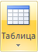, чтобы открыть палитру.
3. Щелкните кнопкой мыши и, не отпуская ее, протащите указатель по палитре так, чтобы выделить на ней нужное число строк и столбцов (рис. 2).
4. Отпустив кнопку мыши, вы увидите созданную Word таблицу.

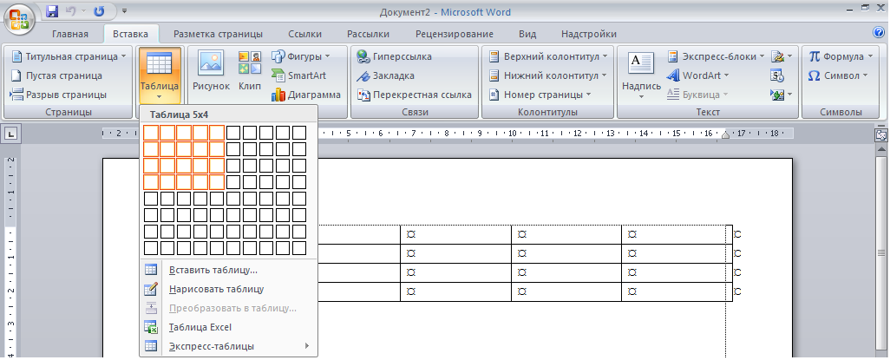
Рис. 2. Создание простой таблицы

Для создания больших и сложных таблиц удобнее использовать диалоговое окно. Для этого надо:
1. Перейдите на вкладку Вставка ленты инструментов.
2. Щелкнуть на кнопке Таблица , чтобы открыть палитру.
3. Выбрать команду Вставить таблицу (рис. 2). На экране появится диалоговое окно Вставка таблицы (рис. 3).
4. Указать требуемое число строк и столбцов.
5. Щелкните на кнопке . На экране появится пустая таблица и откроется лента Конструктор: работа с таблицами.
Таблицы Word выглядят и функционируют подобно электронным таблицам, и при работе с ними используется та же терминология. Информация помещается в ячейки, находящиеся на пересечении строк и столбцов. Первая ячейка таблицы называется А1, а ячейка, расположенная на пересечении столбца С и строки 5, имеет название С5

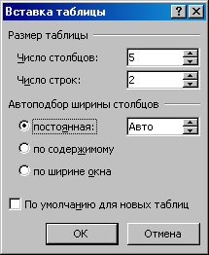
Рис. 3. Диалоговое окно кнопки Вставить таблицу

Вставленная таблица состоит из строк и столбцов с пустыми ячейками, отмеченных на экране линиями сетки. Сетка появляется в печатной копии документа.
Если нужно, чтобы какие-то линии не выводились на печать, то надо воспользоваться кнопкой Границы (рис. 4), расположенной в группе команд Стили таблиц вкладки Конструктор: работа с таблицами. Предварительно надо поставить курсор в нужную ячейку таблицы, если действия относятся к одной ячейке, либо выбелить нужную область таблицы, если действие совершается над несколькими ячейками одновременно.
Примечание. Если в момент создания таблицы не известно, сколько строк понадобится, можно создать таблицу из одной строки. Добавить в таблицу новую строчку можно нажав кнопку {}, предварительно поставив курсор после текста в правой нижней ячейке таблицы. С колонками дело обстоит сложнее, так что надо стараться указывать их реальное количество.
Более сложную таблицу (содержащую ячейки разной высоты, разное количество строк столбцов на строку) удобно создавать с помощью команды Нарисовать таблицу палитры Таблица (рис. 2. Если какие-либо линии сетки нанесены ошибочно, их можно убрать с помощью кнопки Ластик 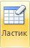, расположенной в группе команд Нарисовать границы вкладки Конструктор: работа с таблицами (рис. 2).

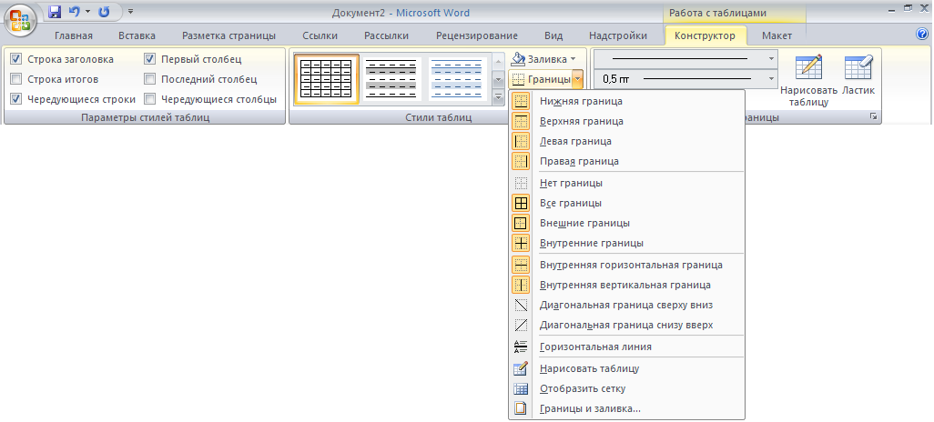
Рис. 4. Кнопка Границы

Ввод текста в таблицу

Чтобы ввести текст в ячейку таблицы, надо щелкнуть на ячейке и набрать его так же, как в обычном абзаце. Следует обратить внимание на то, что при достижении правого края ячейки Microsoft Office Word 2007 автоматически переносит текст на следующую строку и увеличивает высоту ячеек всей строки таблицы. Если нажать {ENTER} при наборе текста в ячейке таблицы, Microsoft Office Word 2007 вставляет новый абзац внутри ячейки (каждая ячейка может содержать один или несколько абзацев). Для редактирования и форматирования текста в ячейках таблицы применяются стандартные приемы Microsoft Office Word 2007.
Чтобы переместить курсор в другую ячейку, надо щелкнуть мышью в этой ячейке или воспользуйтесь клавишами со стрелками. Другой способ перейти к следующей ячейке – нажать клавишу {}. Перемещение к предыдущей ячейке осуществляется сочетанием клавиш {Shift ⇑}+{}.
Примечание. Чтобы вставить символ табуляции в ячейку таблицы надо нажать сочетание клавиш {Ctrl}+{}.

Вставка и удаление строк, столбцов и ячеек

Перед тем, как удалить строки, столбцы или группы ячеек необходимо предварительно выделить соответствующую часть таблицы. Для выделения используются стандартные способы выделения с помощью клавиатуры и мыши. После этого следует воспользоваться одной из команд командой Удалить ячейки…, Удалить столбцы, Удалить строки, Удалить таблицу (рис. 5) палитры команды Удалить, расположенной в группе команд Строки и столбцы вкладки Макет: работа с таблицами.

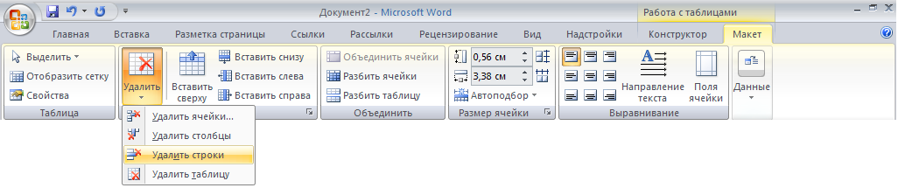
Рис. 5. Удаление элементов таблиц

Для добавления целых строк или столбцов в таблицу надо установить курсор в любую ячейку строки, в области которой надо добавить новую, далее выбирать одну из команд Вставить сверху 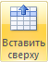, Вставить снизу (для вставки строк), Вставить слева , Вставить справа (для вставки столбцов) (рис. 5), которые расположены в группе команд Строки и столбцы вкладки Макет: работа с таблицами.
Для вставки ячеек надо выделить блок ячеек таблицы, количество и расположение которых совпадают с количеством и расположением вставляемых ячеек, и нажать кнопку , расположенную в правом нижнем углу группы команд Строки и столбцы вкладки Макет: работа с таблицами (рис. 5). При этом открывает окно диалога Добавление ячеек (рис. 8).

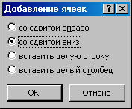
Рис. 6. Вид диалогового окна Добавление ячеек

Чтобы удалить из таблицы ячейки, надо выделить их и выполнить команду Удалить ячейки…, (рис. 5) палитры команды Удалить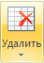, расположенной в группе команд Строки и столбцы вкладки Макет: работа с таблицами. При этом открывает окно диалога Удаление ячеек (рис. 7), в котором указывается перестановка ячеек таблицы после удаления выделения.
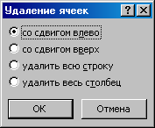
Рис. 7. Вид диалогового окна Удаление ячеек

Чтобы удалить содержимое строк, столбцов или ячеек (т.е. находящийся в них текст или графику), но оставить сами ячейки надо выделить строки, столбцы или ячейки и нажать клавишу {Del} на клавиатуре.

Разделение и объединение ячеек

Иногда требуется усложнить структуру таблицы, изменяя относительное расположение и количество ячеек в соответствии с решаемой задачей. Например, может потребоваться, чтобы в одной строке было 2 ячейки, а в другой – четыре и т.д.
Для преобразования группы ячеек в одну, надо:
1. Выделить преобразуемую группу ячеек.
2. Выбрать команду в группе команд Объединить вкладки Макет: работа с таблицами (рис. 5).
Чтобы разбить ячейку на несколько ячеек надо:
1. Выделить ячейку или группу ячеек, подлежащую разбиению.
2. Выбрать команду в группе команд Объединить вкладки Макет: работа с таблицами (рис. 5). В результате появится диалоговое окно Разбиение ячеек (рис. 8).
3. Указать число строк и столбцов, на которые будет разбита ячейка.

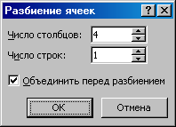
Рис. 8. Диалоговое окно Разбиение ячеек

4. Если была выделена группа ячеек, то при установленном флажке Объединить перед разбиением ячейки будут объединены а потом объединенная ячейка разбита, в противном случае – каждая ячейка будет разбита отдельно.

Разбиение таблицы

Иногда возникает необходимость разбить одну таблицу на две и более. Чтобы разбить таблицу на две надо:
1. Поместить курсор в ту строчку исходной таблицы, которая будет первой во второй таблице.
2. Выбрать команду в группе команд Объединить вкладки Макет: работа с таблицами (рис. 5).
Если перед таблицей, начинающейся на первой строке страницы или вплотную прилегающей к тексту, необходимо вставить текст, можно воспользоваться командой . Перед ее выполнением надо поместить курсор в первую строчку таблицы. В результате перед таблицей появится пустая строка.

Регулировка размера ячеек

Ширина столбца в таблице изменяется перетаскиванием линий сетки. Для этого надо поместить указатель мыши на линию, разделяющую два столбца. При этом указатель мыши примет вид двойной вертикальной черты , щелкнуть мышью и, не отпуская кнопку, перетащить разделитель влево или вправо на сколько нужно и отпустить кнопку. Для регулировки ширины одной или нескольких ячеек столбца (а не всего столбца) необходимо выделить ячейки перед перетаскиванием. В одном столбце могут находиться ячейки разной ширины.
Аналогично можно менять высоту строк (только строки целиком). этом указатель мыши примет вид двойной горизонтальной черты .
Для точной регулировки размеров ячейки (по ширине и высоте) надо воспользоваться группой команд Размер ячейки, расположенной во вкладке Макет: работа с таблицами (рис 9).
Примечание. Можно заставить Microsoft Office Word 2007 автоматически изменять ширину одного или нескольких столбцов по ширине находящегося в них текста. Для этого необходимо выделить столбец и сделать двойной щелчок на крайней правой линии сетки в выделенном фрагменте.
Определенные клавиши, нажатые во время регулировки ширины столбца, влияют на то, как Microsoft Office Word 2007 поступает с шириной ячеек справа от перетаскиваемой линии сетки (табл. 1).

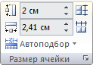
Рис. 9. Группа команд Размер ячейки

Таблица 1. Регулировка ширины таблицы
Нажатая во время перетаскивания клавиша | Действия Microsoft Office Word 2007
нет | Изменяет ширину всех ячеек справа, без изменения общей ширины таблицы
{Shift} | Изменяет только ширину ячеек, находящихся вплотную справа, с изменением общей ширины таблицы
{Ctrl} | Устанавливает равную ширину для всех ячеек справа, без изменения общей ширины таблицы

Перемещение и копирование строк, столбцов и ячеек

Чтобы переместить на новое место в таблице целые строки или столбцы, надо выделить их и мышью перетащить на новое место. Строки или колонки пропадают на своем бывшем месте и появляются на новом. Чтобы строки и столбцы копировались, а не перемещались, следует при перетаскивании удерживать нажатой клавишу {Ctrl}. При выделении строк таблицы необходимо включать в выделение маркеры конца строк, в противном случае перемещается или копируется только содержимое ячеек.
Чтобы переместить содержимое ячеек таблицы, следует выделить содержимое ячейки (без маркера конца строк ) и перетащить их в другое место. Microsoft Office Word 2007 удаляет содержимое выделенных ячеек (оставляя их пустыми) и вставляет его в принимающие ячейки, уничтожая то, что в них было раньше. Чтобы скопировать содержимое ячейки, надо удерживать при перетаскивании клавишу {Ctrl}.
Примечание. Чтобы увидеть в таблице маркеры конца строк необходимо включить режим показа непечатных символов с помощью кнопки , находящейся в группе команд Абзац вкладки Главная.

Изменение расположения текста в таблице

Microsoft Office Word 2007 предоставляет возможность изменения ориентации текста внутри ячейки таблицы. Для изменения ориентации текста надо выделить ячейку или область ячеек, в которых требуется поменять ориентацию содержимого и выполнить команду Направление текста 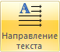, которая расположена в группе команд Выравнивание вкладки Макет: работа с таблицами. Если выполнить эту команду несколько раз подряд, то можно увидеть все возможные варианты ориентации

Работа с длинными таблицами

Особенности работы с длинными таблицами определяются тем, что длинная таблица не помещается целиком на одной странице. При переходе на очередную страницу автоматически происходит разрыв таблицы.
Во многих случаях при создании длинных таблиц требуется, чтобы на каждой странице таблица начиналась с заголовка. Можно выполнять эту задачу ручным способом, но на этом пути ждет масса подводных камней, например, при изменении размера шрифта текста в таблице все строки "поплывут" и введенный вручную дополнительный заголовок может оказаться на середине листа.
Microsoft Office Word 2007 предоставляет специальный метод для решения этой задачи – дублирование заголовка. Повторяющиеся заголовки таблицы отображаются только в режиме разметки. Для дублирования заголовка таблицы в местах автоматического разрыва страницы надо:
1. Выделите строку (или строки) заголовка. Выделенный фрагмент должен включать в себя первую строку таблицы.
2. Выбрать вкладку Макет: работа с таблицами, а затем в группе Данные выбрать команду Повторять строки заголовков (рис. 10).

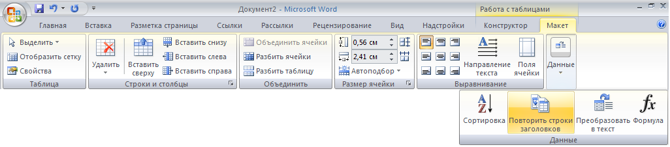
Рис. 10. Организация заголовков в таблице

или
2. Выбрать команду Свойства , расположенную в группе команд Таблица вкладки Макет: работа с таблицами в появившемся диалоговом окне Свойства таблицы на вкладке Строка установить флажок повторять как заголовок на каждой странице (рис. 11).

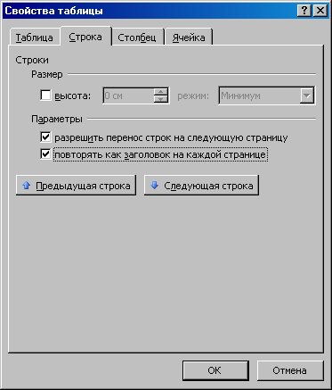
Рис. 11. Диалоговое окно Свойства таблицы, вкладка Строка

В некоторых случаях таблица явно меньше одной страницы, но может так получиться, что часть таблицы будет напечатана на одной страницы, а часть на другой. Чтобы избежать этого, нужно запретить автоматический разрыв строк таблицы. Для этого надо:
1. Выделить строку или строки текста, которые не следует разрывать при переходе на следующую страницу.
2. Выбрать команду Свойства , расположенную в группе команд Таблица вкладки Макет: работа с таблицами в появившемся диалоговом окне Свойства таблицы на вкладке Строка убрать флажок разрешить перенос строк на следующую страницу (рис. 11)

Автоматическое форматирование таблицы

Помимо широких возможностей, которые Microsoft Office Word 2007 предоставляет для форматирования таблиц, имеется несколько десятков уже готовых макетов оформления, среди которых почти всегда можно найти наиболее подходящий для данной таблицы. Обычно, оказывается гораздо быстрее и удобнее использовать уже готовый макет оформления, а затем внести необходимые поправки, чем начинать форматирование таблицы с нуля.
Чтобы применить автоматическое форматирование надо :
1. Поместить точку вставки в требуемую таблицу.
2. Перейти на вкладку Вставка ленты инструментов.
3. Щелкните на кнопке Таблица , чтобы открыть палитру.
4. Выбрать команду , раскроется палитра макетов различных таблиц (рис. 12).

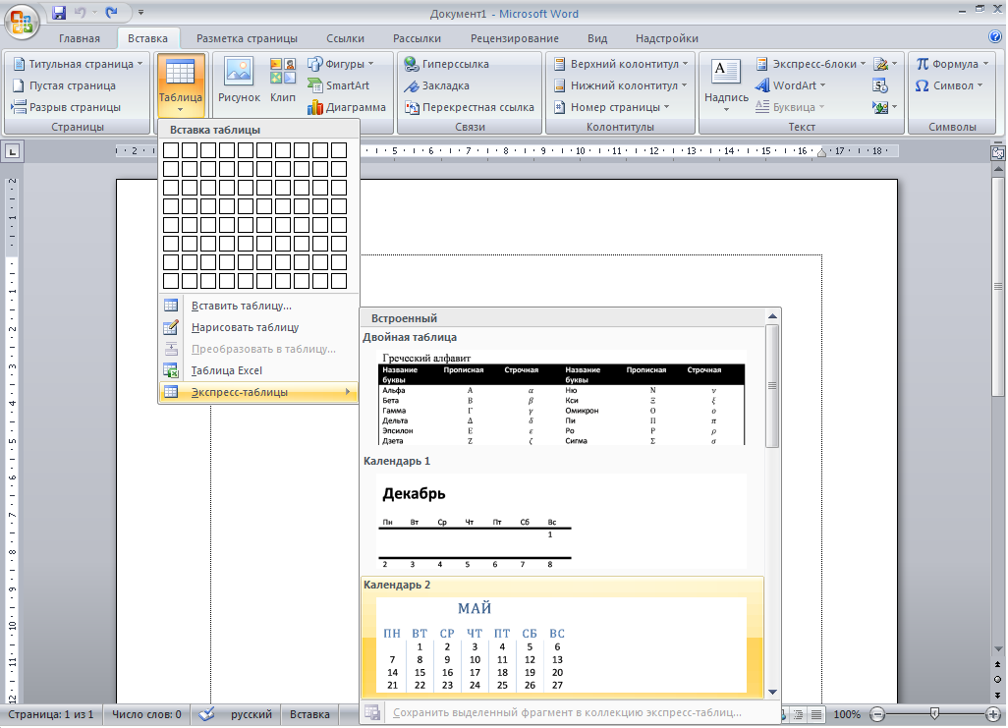
Рис. 12. Вставка готового макета таблицы

5. Выбрать нужный макет и щелкнуть по нему мышью. Макет таблицы появится в документе

Сортировка

При работе с таблицами Word может использоваться не только как текстовый, но и как табличный процессор. В некоторых случаях это позволяет отказаться от использования специальных средств (например, Excel), особенно при обработке относительно простых таблиц. Word позволяет производить сортировку таблиц по различным критериям.
В Word используются три типа сортировки содержимого таблиц:
– Сортировка текста. Содержимое ячеек таблицы, даже если там содержатся даты или числа, рассматривается как текст. Сначала будут отсортированы ячейки, начинающиеся с символов "!", "#", "$", а затем те, которые начинаются с цифр. Все остальные ячейки сортируются в соответствии с правилами используемого языка.
– Сортировка чисел. В этом случае Word будет игнорировать любые находящиеся в ячейке символы, кроме цифр.
– Сортировка по дате. Ячейки, не содержащие дату или время, будут помещены в начало (или в конец, в зависимости от условий сортировки). В качестве символов-разделителей для дат можно использовать "–", "/", ",", ".". При указании времени символом-разделителем является ":".
Чтобы произвести сортировку таблицы надо:
1. В режиме установить указатель на таблице таким образом, чтобы отобразился значок перемещения таблицы (обычно в левом верхнем углу таблицы).
2. Щелкнуть значок перемещения, чтобы выделить таблицу, в которой требуется выполнить сортировку.
3. В группе Средства таблицы щелкнуть вкладку Макет, а затем в группе команд Данные выбрать команду Сортировка 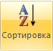. Появится диалоговое окно Сортировка.
4. В раскрывающемся списке Сначала по указать столбец, по которому будет производиться сортировка. Его можно будет выбрать только из столбцов, выделенных на первом шаге.
5. В раскрывающемся списке тип выбрать тип сортировки.
6. Установкой переключателя по возрастанию или по убыванию задать направление сортировки: по возрастанию или убыванию, соответственно.

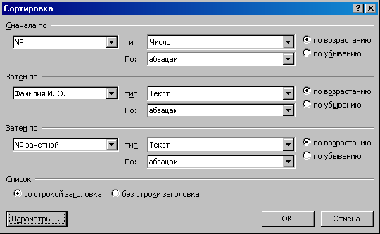
Рис. 13. Диалоговое окно Сортировка

7. Если требуется установить следующие уровни сортировки, надо повторить шаги 4÷6 для двух оставшихся групп Затем по.
8. Если таблица содержит заголовок, в группе Список надо выбрать переключатель со строкой заголовка, чтобы исключить заголовок из сортировки.
9. Если используется язык, отличный от принятого по умолчанию, надо нажать кнопку . В появившемся диалоговом окне Параметры сортировки (рис. 14) выбрать нужный язык из раскрывающегося списка Язык.

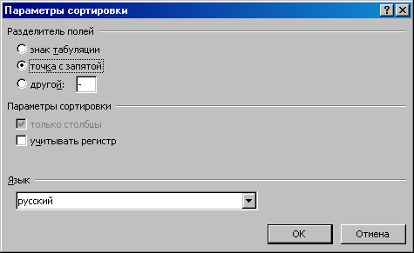
Рис. 14. Диалоговое окно Параметры сортировки

10. Нажмите кнопку .

Вставка разрыва в документ

Word предоставляет возможность разорвать страницу в произвольном месте документа, если вставить так называемый жесткий или принудительный разрыв страницы. Текст, который следует за принудительным разрывом страницы, всегда начинается сверху следующей страницы.
После вставки принудительный разрыв страницы можно удалять перемещать, копировать и вставлять.
Принудительные разрывы страниц отображаются в обычном режиме просмотра и в режиме просмотра структуры в виде пунктирных линий со словами "Разрыв страницы". В таком же виде они отображаются в режиме просмотра разметки страницы и в режиме просмотра главного документа если включен режим отображения непечатаемых символов.
Чтобы вставить принудительный разрыв страницы надо:
1. Поместить курсор в то место, где должна начаться новая страница.
2. Перейти во вкладку Разметка страницы и выбрать команду Вставить разрывы страниц и разделов в группе команд Параметры страницы. В раскрывшейся палитре (рис. 15) выбрать необходимый параметр и щелкнуть по нему указателем мышки.

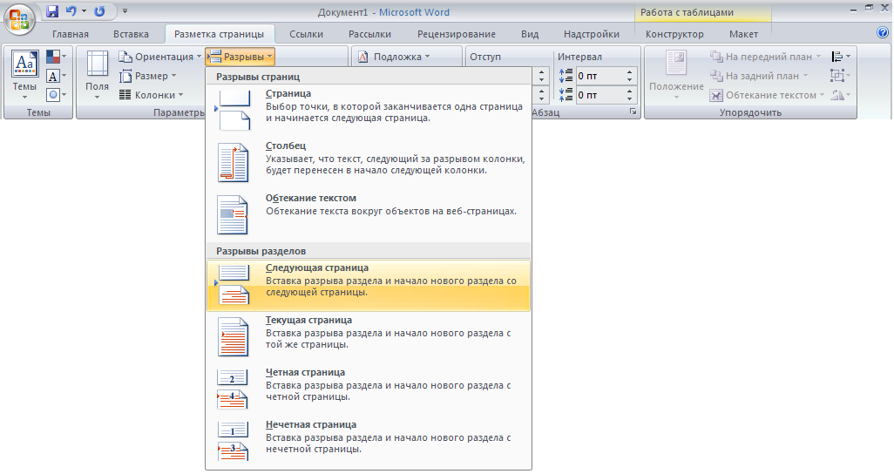
Рис. 15. Вставка разрыва страницы

При выборе вида разрыва надо учесть то, что если разрыв вводится из-за наличия нового раздела, то каждый раздел документа можно отформатировать независимо друг от друга.
ПОСТРОЕНИЕ ДИАГРАММ И ГРАФИКОВ

Если на компьютере установлено приложение Microsoft Office Excel 2007, можно воспользоваться средствами Выпуск 2007 системы Microsoft Office для работы с диаграммами. Если при создании новой диаграммы в Microsoft Office Word 2007 приложение Office Excel 2007 не установлено, запускается надстройка Microsoft Graph. Затем появляется диаграмма с соответствующими связанными данными в таблице, которая называется таблицей данных. В таблицу данных можно ввести пользовательские данные, импортировать в нее данные из текстового файла или вставить данные из другой программы.
В Office Word 2007 предлагается много разных типов диаграмм и графиков, которые можно использовать для создания отчетов и презентаций об уровнях складских запасов, изменениях организационной структуры, сведений о продажах и многих других документов. Диаграммы полностью интегрированы с Office Word 2007. Если установлена программа Excel, можно создавать диаграммы Excel непосредственно в Word: достаточно нажать кнопку Диаграмма на ленте (вкладка Вставка, группа Иллюстрации) и затем воспользоваться средствами для работы с диаграммами для изменения или форматирования диаграммы. Созданные диаграммы будут внедрены в документ Office Word 2007, а данные диаграммы сохранены в листе Excel, включенном в файл Word.

Вставка диаграммы в документ

Чтобы вставить диаграмму в документ надо:
1. Установить курсор в то место документа, где должна находиться диаграмма
2. Выбрать команду Диаграмма в группе Иллюстрации вкладки Вставка. На экране появится диалоговое окно Вставка диаграммы (рис. 16).
3. Выбрать нужный тип диаграммы и щелкнуть по кнопке .
4. Программа Word создаст диаграмму и отобразит таблицы данных (рис. 17). На ленте инструментов будет автоматически отображена вкладка Работа с диаграммами.

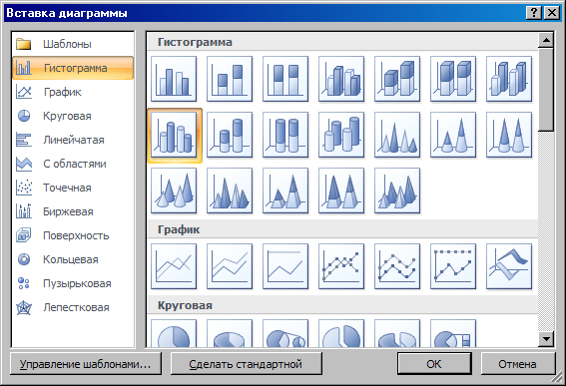
Рис. 16. Вставка диаграммы

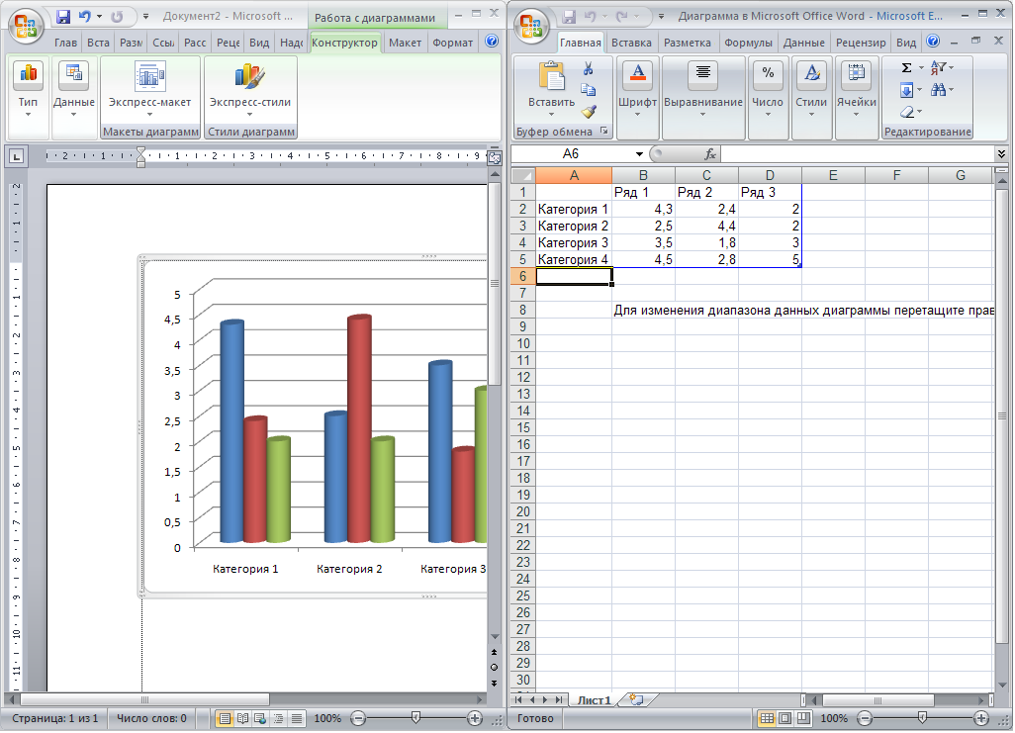
Рис. 17. Отображение диаграммы и таблицы данных

5. В Excel щелкните ячейку в листе и замените примерные данные, введя нужные реальные данные. Можно также заменить примерные подписи осей в столбце A и название элемента легенды в строке (рис. 17). После обновления листа диаграмма в Word автоматически обновляется в соответствии с новыми данными.
6. В Excel нажать кнопку Microsoft Office и выбрать команду Сохранить как.
7. В диалоговом окне Сохранение документа в списке папок выбрать папку или диск, на котором нужно сохранить рабочий лист. Чтобы сохранить лист в новой папке, нажмите кнопку Создать папку .
8. В поле Имя файла введите новое имя файла.
9. Нажмите кнопку .
10. В Excel нажать кнопку Microsoft Office , а затем нажать кнопку Закрыть

Редактирование данных диаграммы

По сути, диаграмма – не что иное, как последовательность графических элементов, представляющих числовые значения. Все данные диаграммы содержатся в таблице данных (или листе данных). Поместить информацию в таблицу данных можно несколькими способами: ввести нужную информацию непосредственно в таблицу данных диаграммы после ее создания, либо создать таблицу данных, а затем построить диаграмму на ее основе, либо использовать информацию из рабочего листа программы Excel и импортировать ее в Word.
Для того чтобы внести изменения в таблицу данных надо:
1. Если таблица данных не отображена на экране надо щелкнуть на диаграмме, а затем на кнопке Изменить данные 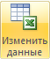 вкладки Конструктор: Работа с диаграммами ленты инструментов.
2. Щелкнуть на таблице данных. Таким образом, активизируется таблицу данных.
3. Щелкнуть на нужной ячейке и заменить существующее значение либо щелкните на пустой ячейке и поместите в нее новые данные.
После того как щелкнуть на другой ячейке таблицы данных или в области диаграммы, эта диаграмма будет обновлена. Чтобы закрыть таблицу данных, надо щелкнуть на кнопке закрытия в правом верхнем углу ее окна.
Создание диаграммы на основе данных таблицы

Если нужная для создания диаграммы информация уже помещена в таблицу, нет необходимости вводить ее повторно – для создания диаграммы можно использовать таблицу. Более того, во время разработки и создания диаграмм удобнее работать с таблицей, уже содержащей нужные данные.
Для того чтобы создать диаграмму на основе данных, содержащихся в таблице Word надо:
1. Выделить таблицу в документе Word.
2. Перейдите на вкладку Вставка ленты инструментов. Щелкнуть на кнопке Вставить объект , находящейся в разделе Текст.
3. В появившемся диалоговом окне (рис. 18) дважды щелкнуть на элементе Диаграмма Microsoft Graph.

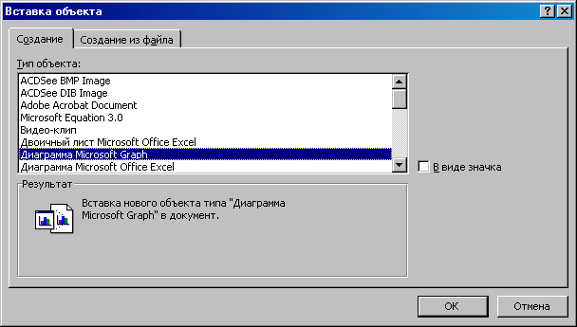
Рис. 18. Диалоговое окно Вставка объекта

Программа Word поместит в документ диаграмму, построенную на основании данных таблицы, которая, в свою очередь, будет отображена на листе данных. Следует учитывать, что если изменения вносятся в исходную таблицу, то диаграмма не изменится. Чтобы изменить диаграмму, всегда надо исправлять данные на листе данных диаграммы. Для этого нужно дважды щелкнуть мышью в области диаграммы.

Настройка диаграммы

Завершив работу с данными, можно переходить к настройке внешнего вида диаграммы. Во-первых, можно добавить границы области диаграммы, задав для них определенный цвет и толщину. Во-вторых, можно поэкспериментировать с заливкой. И, наконец, подобрать шрифт для представления числовых данных и надписей.
Граница области добавляется к диаграмме так:
1. Дважды щелкнуть на диаграмме, и вокруг нее появится рамка, указывающая на то, что диаграмма активна.
2. Переключиться во вкладку Формат: работа с диаграммами (рис. 19).

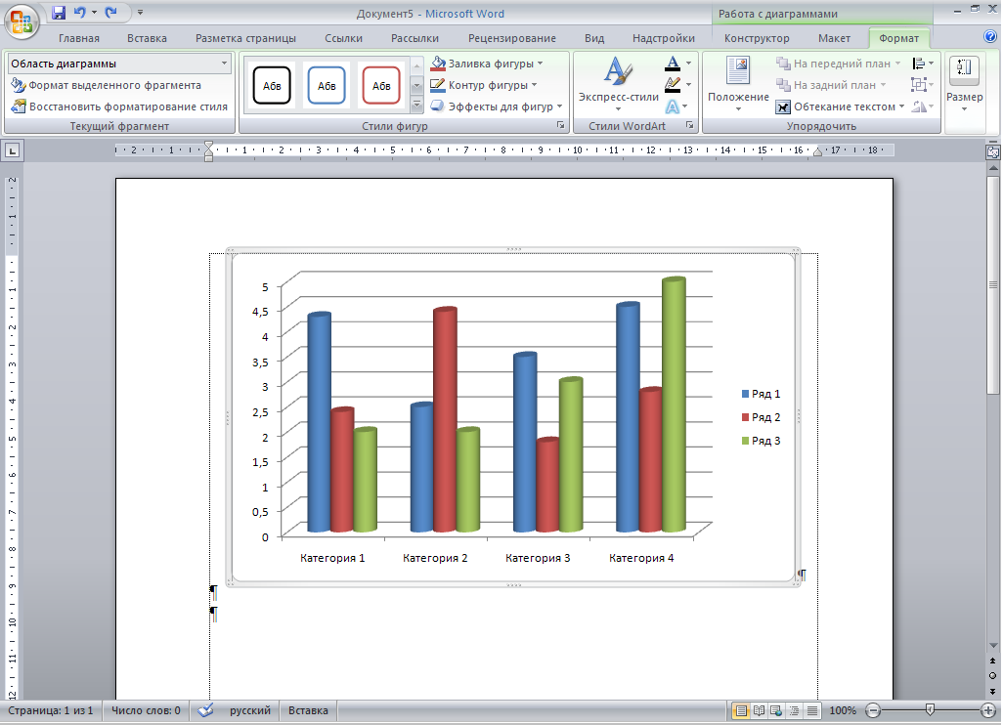
Рис. 19. Активное состояние диаграммы

2. Вызвать команду в группе Текущий фрагмент вкладки Формат: работа с диаграммами. На экране появится одноименное диалоговое окно (рис. 20).
3. В панели навигации в левой части диалогового окна выбрать элемент Стили границ. Здесь можно задать толщину и тип границы, установив следующие параметры:
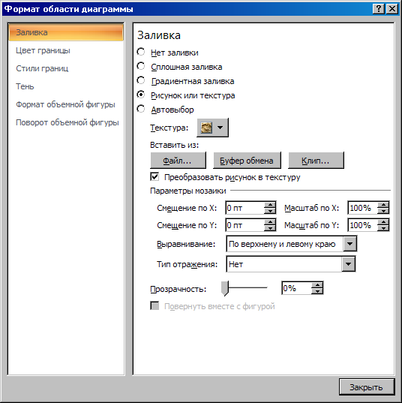
Рис. 20. Диалоговое окно Формат области диаграммы

Цвет. Из данной палитры выбрать цвет линии.
Толщина. Выбрать толщину линии из этого списка.
Составной тип. Выбрать желаемый тип двойной рамки из списка.
Тип штриха. Из этого раскрывающегося списка выбрать тип линии.
4. В панели навигации в левой части диалогового окна выбрать элемент Цвет границы диалогового окна Формат области диаграммы. Здесь можно определить цвет границы диаграммы, настроив следующие параметры:
• Чтобы убрать границу, установить переключатель Нет линий.
• Для выбора сплошной однотонной границы надо установить переключатель Сплошная линия. Щелкнув на кнопке Цвет можно выбрать нужный цвет линии из открывшейся палитры.
5. В панели навигации в левой части диалогового окна выбрать элемент Заливка диалогового окна Формат области диаграммы. Здесь можно дастроить вид заливки области диаграммы.
6. В панели навигации в левой части диалогового окна выбрать элемент Тень диалогового окна Формат области диаграммы. Здесь можно выбрать тип и другие параметры тени области диаграммы.
7. Щелкнуть на кнопке .
Настроить шрифт в диаграмме можно так:
1. Дважды щелкнуть на диаграмме. Вокруг нее появится штрихованная рамка.
2. Щелкнуть на рамке диаграммы правой кнопкой мыши и в контекстном меню выберите команду Шрифт .
3. В диалоговом окне Шрифт (рис. 21) выберите шрифт, его размер, начертание и задайте фон.

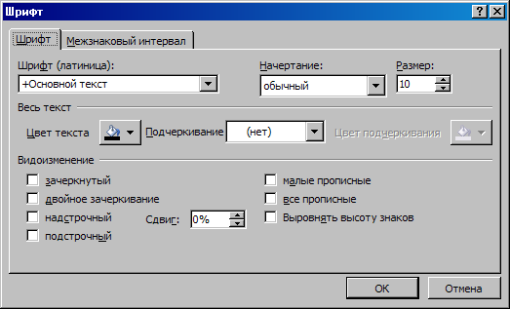
Рис. 21. Настройка шрифта диаграммы

4. Завершив настройку, щелкнуть на кнопке .
Word позволяет создавать 14 типов диаграмм, каждый из которых имеет еще и несколько подтипов. Итого можно использовать более 70 видов диаграмм. Для того, чтобы выбрать один из них надо:
1. Щелкнуть на диаграмме, и вокруг нее появится рамка.
2. Щелкнуть правой кнопкой мыши в правом верхнем углу области диаграммы и выберите из контекстного меню команду Изменить тип диаграммы . На экране появится диалоговое окно Изменение типа диаграммы (рис. 22).
3. Выбрать элемент в списке типов диаграмм в левой части диалогового окна. Всевозможные подтипы заданного типа диаграммы будут отображены в правой области.
4. Щелкнуть на эскизе диаграммы, а затем на кнопке , и выбранный тип будет применен к диаграмме.

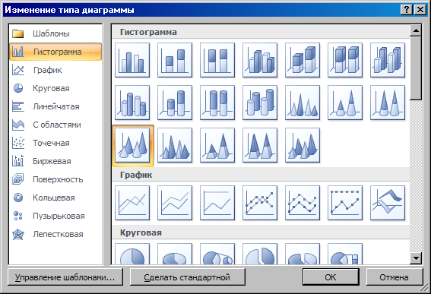
Рис. 22. Диалоговое окно Изменение тапа диаграммы

Чтобы по умолчанию создавалась диаграмма определенного вида, надо выбрать ее эскиз в диалоговом окне Изменение типа диаграммы (рис. 22) и щелкните на кнопке .
Диаграммы необходимо сопровождать пояснениями. Если диаграмма не содержит подписей и легенды, можно полюбоваться ее привлекательным внешним видом, но что-либо узнать из нее не удастся. Легенда – это своего рода карта диаграммы. Она помогает читателю идентифицировать элементы, представленные на диаграмме. Если ее в диаграмме нет, не всегда можно верно интерпретировать информацию. Чтобы дополнить диаграмму названиями и легендой, надо:
1. Дважды щелкнуть на диаграмме, и вокруг нее появится рамка. На ленте инструментов отобразится вкладка Конструктор: Работа с диаграммами.
2. Щелкнуть на кнопке Экспресс-макет 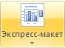 и в открывшейся палитре (рис. 23) выбрать макет, содержащий название и легенду, а при необходимости – и названия осей.

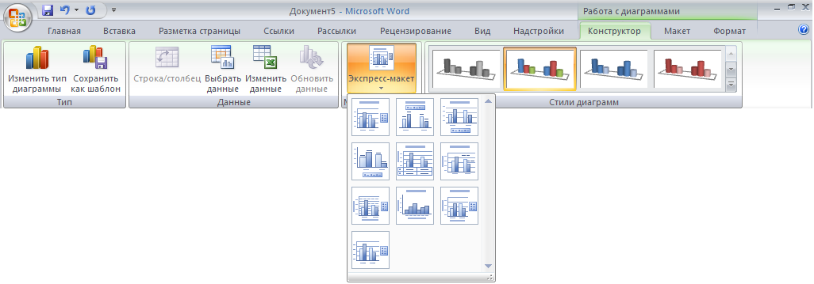
Рис. 23. Палитра экспресс-макета

3. Щелкнуть на заполнителе Название диаграммы и ввести нужное название. Аналогично замените заполнители Название оси нужным текстом.
Задания на выполнение лабораторной работы

ЗАДАНИЕ 1.
1. Набрать зачетную ведомость

Министерство образования Российской Федерации
Казанский государственный энергетический университет

ЗАЧЕТНАЯ ВЕДОМОСТЬ № ____214/К___

___01___/___02____ Семестр___2_____ Факультет _______ Курс___1___
Группа _________________ Срок сдачи ведомости в деканат _____________
Название дисциплины ______Информатика (лаб)________________________
Преподаватели ____________________________________________________

№  п/п | Фамилия И. О.  студента | № зачетной  книжки | Оценка  (прописью) | Подпись  преподавателя
1 | Алексеев Р. В.
2 | Блохин С. А.
3 | Галиева Г. С.
4 | Дубняк С. В.
5 | Иванов И. И.
6 | Копылов В. А.
7 | Малеев И. А.
8 | Новиков С. В.
9 | Стасенко С. А.
10 | Хисамов И. Х.

2. Изменить ширину столбцов так, чтобы таблица выглядела пропорционально.
3. Удалить из таблицы строки с порядковыми номерами 4 ÷ 8.
4. Добавить новые строки в соответствии с числом студентов вашей подгруппы.
- Вставить в таблицу столбец «Дата сдачи» после столбца «№ зачетной книжки».

ЗАДАНИЕ 2.
- Набрать Прайс-лист.

Прайс-лист бывшего в употреблении оборудования
Наименование | Прием  в зачет |  | Продажа |  | Гарантия | На-ли-чие
Материнские платы
Pentium 75-200 (Intel VX/HX) 256K | 3 y.e. | 90 р. | 10 y.e. | 299 р. | 1 мес. | 1
Pentium II 233-333 (Intel LX) UDMA | 15 y.e. | 449 p. | 35 y.e. | 1047 p. | 1 мес. | 2
Винчестеры
HDD IDE 40Mb | 1 у.е. | 30 р. | 5 у.е. | 150 у.е. | 1 мес.
НDD SCSI 1.0 Gb |  |  | 45 у.е. | 1346 р. | 1 мес. | 1
Мониторы
Mono SVGA | 25у.е. | 748 р. | 45 у.е. | 1346 р. | 1 мес. | 1
14^{II} EGA | 15у.е. | 449 р. | 25 у.е. | 748 р. | 1 мес.
Клавиатуры/Мыши
Клавиатура 101 клавиша DIN/(PS/2) | 1 у.е. | 30 р. | 3 у.е. | 90 р. | 1 мес. | 1
Мышь 2/3 кнопки, Serial/(PS/2) | 0.5у.е. | 15 р. | 1.5у.е. | 45 р. | 1 мес. | 2
Печатающие устройства
EPSON Stylus PHOTO |  |  | 235у.е. | 45 р. | 1 мес. | 2

2. Удалить строки таблицы, относящиеся к разделу таблицы «Клавиатуры/Мыши» и вставить их после раздела «Винчестеры».
3. Сделать рамку таблицы более толстым типом линии.

Контрольные вопросы

- Как создать таблицу в документ?
- Какими способами можно вставить в таблицу строку, столбец?
- Какими способами можно выделить строку, столбец или ячейку?
- Как осуществляется регулировка размера ячеек?
- Как осуществляется копирование строк, столбцов и ячеек?
- Как задать обрамление таблицы?
_____________________________

Рекомендуемая литература

- М. Хелворсон, М. Янг “Эффективная работа с Microsoft Office”. М.: Диалог-МИФИ, 1999.
- Р.Борланд “ Эффективная работа с Microsoft Office Word 2007“. М.: Диалог-МИФИ, 1998.
- Техническая документация по работе с текстовым процессором Microsoft Office Word 2007. Издательство Microsoft Press, 1999.

